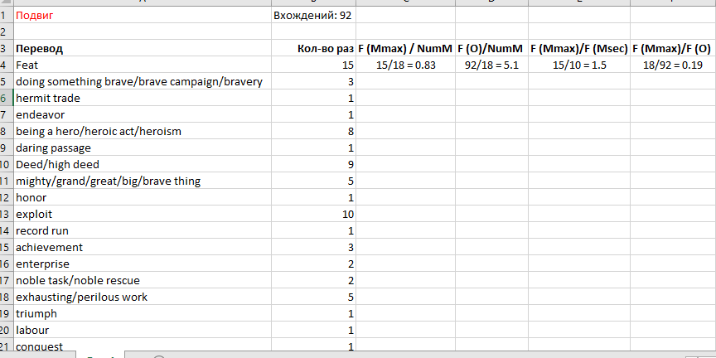Для анализа в параллельном корпусе НКРЯ было выбрано предположительно лингвоспецифичное слово «Подвиг» и нелингвоспецифичное слово «Удача».

По запросу «Подвиг» было найдено 92 вхождения, различных эквивалентов – 18.

Самой частотной моделью перевода является слово «Feat» с частотой 15;

На втором месте слово «Explоit» с частотой 10.

Изображение выглядит как снимок экрана

Описание создано с очень высокой степенью достоверностиТаким образом, мы видим, что существует множество вариантов перевода слова «Подвиг», но большинство из них редкие в связи с лингвоспецифичностью слова.

По запросу «Удача» было найдено 84 вхождения и 12 различных эквивалентов. Самый частотный перевод – «Luck» (встретилось 29 раз). За ним следует слово «Fortune» с частотой 15. Данное слово имеет меньшее количество различных вариантов перевода, среди которых два основных синонима: «Luck» и «Fortune», а остальные относятся к зависящим от контекста произведения. Следовательно, слово «Удача» нелингвоспецифичное, как и предполагалось. Наблюдения подтверждаются произведенными расчётами. Отношение самой частотной модели к общему количеству найденных моделей выше у слова «Удача».